**Python大作业实验报告**

**WA2214014 杨跃浙**

**选题：基于Python的股票预测模型（Informer模型应用于股票预测）**

**整体设计目标：**

基于Python的股票预测模型的目标主要有：

1. 数据收集：从各种来源（如股票交易所、新闻网站、社交媒体等）收集与股票价格相关的数据，如历史价格、交易量、市盈率、市净率等。

2. 数据预处理：对收集到的数据进行清洗、缺失值处理、异常值处理等，以便后续分析和建模。

3. 特征工程：从原始数据中提取有用的特征，如技术指标（如移动平均线、相对强弱指数等）、基本面指标（如市盈率、市净率等）、市场情绪指标等。同时，可能需要进行特征选择，以减少噪声和提高模型性能。

4. 模型选择：根据问题的性质和数据特点，选择合适的预测模型，如线性回归、支持向量机、神经网络、随机森林等。

5. 模型训练：使用历史数据训练选定的模型，调整模型参数以优化预测性能。

6. 模型评估：使用测试数据集评估模型的预测性能，如计算预测误差、准确率、召回率等指标。

7. 模型优化：根据评估结果，对模型进行优化，如调整模型参数、增加或减少特征、尝试不同的模型等。

8. 实时预测：将优化后的模型应用于实时数据，进行股票价格预测。

9. 可视化：将预测结果以图表或其他形式展示，便于用户理解和分析。

10. 部署：将模型部署到生产环境，为用户提供股票预测服务。

**本次实验主要以论文复现为主，由于时间有限本次实验主要做了其中“数据收集”，“模型选择”，“模型训练”，“模型评估”，“模型优化”，“可视化”部分。下面将结合Python外部库，介绍各个部分的主要功能和作用。**

**由于本项目较复杂，大量使用了外部库，所以之后将“代码总体框架”，“第三方库介绍”，“关键代码说明”三者结合起来按照实验设计目标来分块介绍。**

**数据收集：**

本次数据收集主要依赖tushare库

**Tushare库介绍：**Tushare是一个免费、开源的Python财经数据接口包，主要实现对股票等金融数据从数据采集、清洗加工到数据存储的过程。该库专注于获取中国股票的历史和实时报价数据，易于使用，返回的数据大多为pandas的DataFrame对象，可以方便地保存为csv, excel或json文件，也可以插入到MySQL或Mongodb中。

Tushare的数据品类丰富，包含股票、基金、期货、债券、外汇、行业大数据，以及数字货币行情等区块链数据。这些多样化的金融大数据可以为金融分析人员提供快速、整洁和多样的分析依据，极大地简化了数据获取过程。

源代码位于项目getdata文件夹中getdata.py

**代码主体框架：**

def get_data()

函数get_data:把‘trade_date’(交易日）作为索引，导入七个维度‘close’,‘high’,‘low’，‘change’,‘vol’，‘amount’，‘open’,分别代表股票的收盘点位，最高点位，最低点位，涨跌点，成交量（手），成交额（千元），开盘点位，本次股票预测实验主要通过七个维度数据预测开盘价，即为七输入单输出模型。

def acquire_code()

函数acquire_code：输入参数并调用get_data函数，实现数据获取，并将数据存储在data文件夹中train.csv中，需要注意的是为了之后训练，要把行索引名称改为‘date’，同时将股票数据按照时间正序排列。

df.sort_index(inplace=True)  
 df.index.name='date'

输入格式：

股票代码

example：600893.SH

数据起始、中止时间（格式：YYYYMMDD）

example：19981010(即1998年10月10日)

输出：文件格式：./data/train.csv

**注意：ts.set_token()中参数为tushare库密钥，如果想要复现实验，需要去tushare官网注册并使用自己的token参数（不需要pro版本） 官网有关于如何使用的详细介绍：**<https://tushare.pro/>

**模型选择：**

本次实验训练模型主要依赖于Informer模型（AAAI 2021 Best Paper），Informer模型在2021年提出后已获得的卓越的成果，并成为了2021年AAAI会议中Best Paper之一，论文已经下载在项目文件夹中，目前Informer模型已经在GitHub上开源并有详细的介绍：<https://github.com/zhouhaoyi/Informer2020>

Informer模型论文：,/Informer Beyond Efficient Transformer for Long Sequence Time-Series Forecasting.pdf

Informer模型主要依赖Pytorch库实现，并送入CUDA加速。

**Pytorch库介绍：**Pytorch库极其强大，在这做简单介绍：PyTorch是一个基于Python的开源机器学习库，由Facebook's人工智能研究团队于2016年发布，主要应用于构建和训练各种深度学习模型。

PyTorch的核心组件是张量，这是一个用于存储和处理数据的多维数组。张量在PyTorch中起到了类似于numpy中的ndarray的角色，但是PyTorch的张量不仅可以在CPU上运行，还可以在GPU上运行，这为处理大量数据提供了可能。

除了其高效的计算能力，PyTorch还以其灵活性著称。它允许使用Python这种在深度学习领域广泛使用的语言来表示深度学习模型，使得模型的构建和调试过程更为直观和便捷。无论是在学术研究还是在工业应用中，PyTorch都得到了广泛的使用。

目前Pytorch已经更新至2.1版本，同时能很好的向下兼容，2.0版本也增加了许多十分有趣的功能，并能更加适配CUDA加速，提高模型训练速度。

Pytorch官网：<https://pytorch.org/>

（现在已经有2.1了我这边选择了2.0版本，如果要复现实验，一定要注意从官网装，conda装出一大堆问题，后来被我删了用官网提供的pip指令成功安装）

**Argparse库介绍：**argparse是Python官方提供的命令行参数解析库，其主要功能是解析命令行参数。

**Informer模型介绍：**Informer是一种基于Transformer的长序列预测模型，通过优化计算复杂度、内存使用和操作能力，实现了高效的时间复杂度和内存使用，以及高精度的预测能力。它采用了ProbSparse Self-attention机制、自注意力蒸馏机制和生成式解码器等改进方法，效果远超Transformer。

在论文《Informer: Beyond Efficient Transformer for Long Sequence Time-Series Forecasting》中，作者详细介绍了Informer模型的背景、特点、结构和实验结果，并与其他相关工作进行了对比。此外，根据一些评论，这篇AAAI2021的论文获得了广泛的赞誉，其代码框架和论点的清晰度也得到了特别的认可。

Informer模型不仅提高了预测精度和效率，还展示了强大的应用潜力，为长序列预测问题提供了新的解决方案。同时Informer保存了Encoder-Decoder的架构。

Informer模型主体框架：

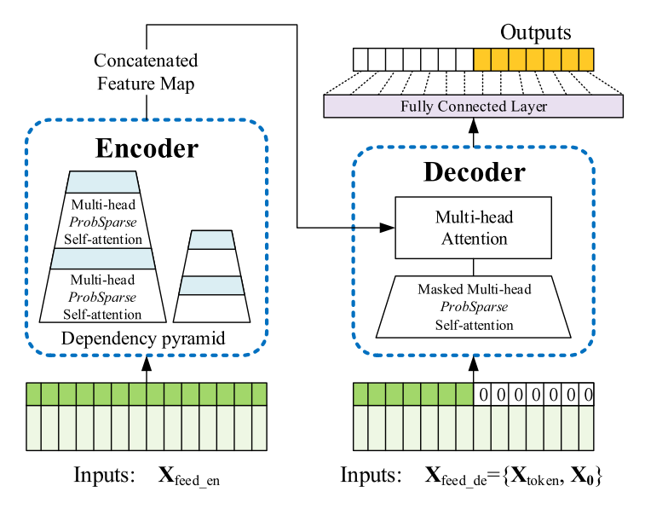

之后主要介绍用于训练该模型所需要修改的参数：

**源代码位置：./main_informer.py**

*# 选择模型，我使用的Informer原始模型，Informerstack是在Informer的基础上增加了一个stack encoder，可以处理更长的输入序列，Informerlight(TBD)为轻量化Informer*parser.add_argument('--model', type=str, default='informer',help='model of experiment, options: [informer, informerstack, informerlight(TBD)]')  
*# 选择数据类型，这里有ETTh1，ETTh2，ETTm1，ETTm2，WTH和custom的选择，其中前几个为官方给的数据类型，如果使用自己的数据集训练，则可选择custom，但需要在本文件下面定义custom*parser.add_argument('--data', type=str, default='custom', help='data')  
*# 选择进行时序预测的类型，M为使用多变量时间序列作为输入，预测多变量的时间序列作为输出；S为使用单变量时间序列作为输入，预测单变量的时间序列作为输出；MS为使用多变量的时间序列作为输入，预测单变量的时间序列作为输出；*parser.add_argument('--features', type=str, default='MS', help='forecasting task, options:[M, S, MS]; M:multivariate predict multivariate, S:univariate predict univariate, MS:multivariate predict univariate')  
*# 这里的target参数即为在你的csv数据中你想预测的变量，比如我想预测开盘价，我的csv文件中为open，这里则是open*parser.add_argument('--target', type=str, default='open', help='target feature in S or MS task')  
*# 设置时间特征编码，可以根据你训练集中的时间间隔设置，我这里设置的是天*parser.add_argument('--freq', type=str, default='d', help='freq for time features encoding, options:[s:secondly, t:minutely, h:hourly, d:daily, b:business days, w:weekly, m:monthly], you can also use more detailed freq like 15min or 3h')  
*# 权重保存**位置*parser.add_argument('--checkpoints', type=str, default='./checkpoints/', help='location of model checkpoints')

*#输入预测后的结果把下面的store_true改为store_false，即可在./results/中的一个文件夹中找的real_p**rediction.npy文件，这里面存储的就是对未来的预测结果。*

parser.add_argument('--do_predict', action='store_false', help='whether to predict unseen future data')

*#Informer有一个early stop机制，当训练过程中的loss值不在下降时，则会主动停止。*parser.add_argument('--patience', type=int, default=3, help='early stopping patience')

*#股票预测模型较复杂，考虑增加训练轮数，防止**欠收敛*

parser.add_argument('--train_epochs', type=int, default=20, help='train epochs')

*#修改训练以及测试**集大小*

parser.add_argument('--seq_len', type=int, default=400, help='input sequence length of Informer encoder')  
parser.add_argument('--label_len', type=int, default=200, help='start token length of Informer decoder')  
parser.add_argument('--pred_len', type=int, default=100, help='prediction sequence length')

**模型训练：**

该部分主要见视频

**模型评估：**

对于股票预测模型的评估主要可以根据loss函数或者训练集和测试集的拟合曲线差异，拟合曲线主要见可视化部分

模型优化：

考虑可以通过增加指标来增加时序预测的评判标准，当然最好的优化肯定是对数据进行充分处理，可以通过清洗，降噪，归一化等等操作，大大提升模型训练准确度。但是本次实验主要考虑采用Informer模型去进行股票预测，故先不考虑数据的处理。

**源代码位置：./utils/metrics.py**

*#各种时序预测指标*

def MAE(pred, true):  
 return np.mean(np.abs(pred-true))

def MSE(pred, true):  
 return np.mean((pred-true)**2)

def RMSE(pred, true):  
 return np.sqrt(MSE(pred, true))

def MAPE(pred, true):  
 return np.mean(np.abs((pred - true) / true))  
  
def MSPE(pred, true):  
 return np.mean(np.square((pred - true) / true))

def RSE(pred, true):  
 return np.sqrt(np.sum((true-pred)**2)) / np.sqrt(np.sum((true-true.mean())**2))

同时需要修改./exp/exp_informer.py 文件 221行

mae, mse, rmse, mape, mspe,rse = metric(preds, trues)  
print('mse:{}, mae:{},rmse:{},mape:{},mspe:{},rse:{}'.format(mse, mae,rmse,mape,mspe,rse))  
  
np.save(folder_path+'metrics.npy', np.array([mae, mse, rmse,mape,rse]))

可视化（效果和结论）：

可视化主要依赖外部库matplotlib,numpy,pillow实现

**Matplotlib库介绍：**Matplotlib是一个Python 2D绘图库，它能够生成多种硬拷贝格式和跨平台的交互式环境，用于创建出版质量级别的图形。这个库被广泛应用于Python脚本、Python和IPython Shell、Jupyter笔记本、Web应用程序服务器以及四个图形用户界面工具包中。

Matplotlib具有命令式、底层、可定制性强、图表资源丰富等特点，使得用户可以方便地生成各种类型的图像，如线图、散点图、等高线图、条形图、柱状图、3D图形以及图形动画等。只需几行代码，就可以利用Matplotlib生成直方图、功率谱、错误图等多样化的图表。此外，Matplotlib还提供了许多中级和高级教程以供参考和学习。

Matplotlib不仅是一款功能强大的Python画图工具，也是一个综合库，用于在Python中创建静态、动画和交互式可视化。其丰富的功能和易用性使其成为Python绘图的首选库之一。

**Numpy库介绍：**NumPy库提供多维数组对象、各种派生对象以及用于数组快速操作的各种API，包括数学、逻辑、形状操作、排序、选择、输入输出、离散傅立叶变换、基本线性代数，基本统计运算和随机模拟等等。此外，还提供了广播功能，支持对数组进行向量化运算。NumPy是Python中常用的数值计算库，不仅支持多种数据类型和函数，而且提供快速的数值积分、线性代数运算和广播功能。这些特性使得NumPy在科学计算、数据分析、机器学习等领域有着广泛的应用。

**Pillow库介绍：**Pillow库，也被称为PIL库，是Python平台上常用的图像处理标准库，也是Python3最常用的图像处理库。Pillow库支持的图片格式非常广泛，并且可以完成一些简单的图像处理任务。Pillow库的主要功能和特点包括：读取和保存各种格式的图片；提供简洁易用的API接口，可以让您轻松地完成许多图像处理任务；进行图像的档案操作（如图片的批处理、缩略图绘制）、图像显示（在Tkinter框架下使用）、图像处理（例如点运算、卷积核滤波、色彩空间转化、大小变换、旋转、仿射变换）等。

**源代码位置：./output/output.py**

**代码主体框架：**

1. 数据导入
2. Test集图像绘制
3. 函数watermark_Image

def watermark_Image():

功能为添加个性化内容（水印）

需要注意的是要通过Pillow库设置字体大小必须采用自定义字体，默认字体无法改变字体大小，[Pillow](https://so.csdn.net/so/search?q=Pillow&spm=1001.2101.3001.7020" \t "https://blog.csdn.net/m0_47026232/article/details/_blank) 支持加载 TrueType 和 OpenType 字体

TrueType字体已经在GitHub上开源：<https://github.com/larsenwork/Gidole>

我已经下载下来并放在项目文件中：./Gidole-master/GidoleFont/Gidole-Regular.ttf

函数在图片左上角添加了“AHUniversity”“WA2214014 YangYuezhe”字样

drawing = ImageDraw.Draw(img)  
 black = (0, 0, 0)  
 textsize=25  
 ft=ImageFont.truetype(font='E:/Python/Project/Informer for Stock Prediction/Gidole-master/GidoleFont/Gidole-Regular.ttf',size=textsize)

drawing.text(pos, text, fill=black,font=ft,align="center")

并在图片右上角添加了AI学院的图标 AI学院图标我已下载下来并放在项目文件中./AI.jpg

jpg=Image.open('E:/Python/Project/Informer for Stock Prediction/AI.jpg')  
 jpg_x=img.width-jpg.width-20  
 jpg_y=0  
 img.paste(jpg,(jpg_x,jpg_y))

**输入图像位置为./Stock Prediction.png (注意是Informer for Stock Prediction文件夹中的，并不是 output 文件夹中的）**

4,调用watermark_Image函数

输出拟合的**测试集**结果：

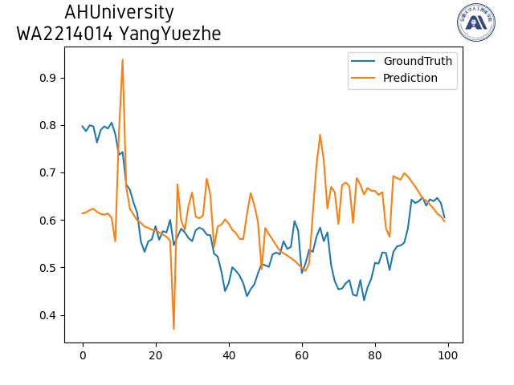

输出拟合的**训练集**结果：

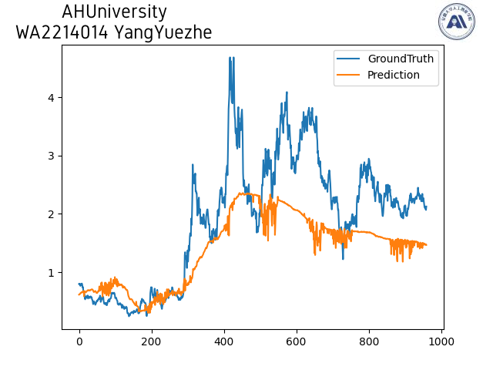

这个给出一个效果比较好的训练集的拟合曲线（但是测试集的时候发现可能有**过拟合**的现象）

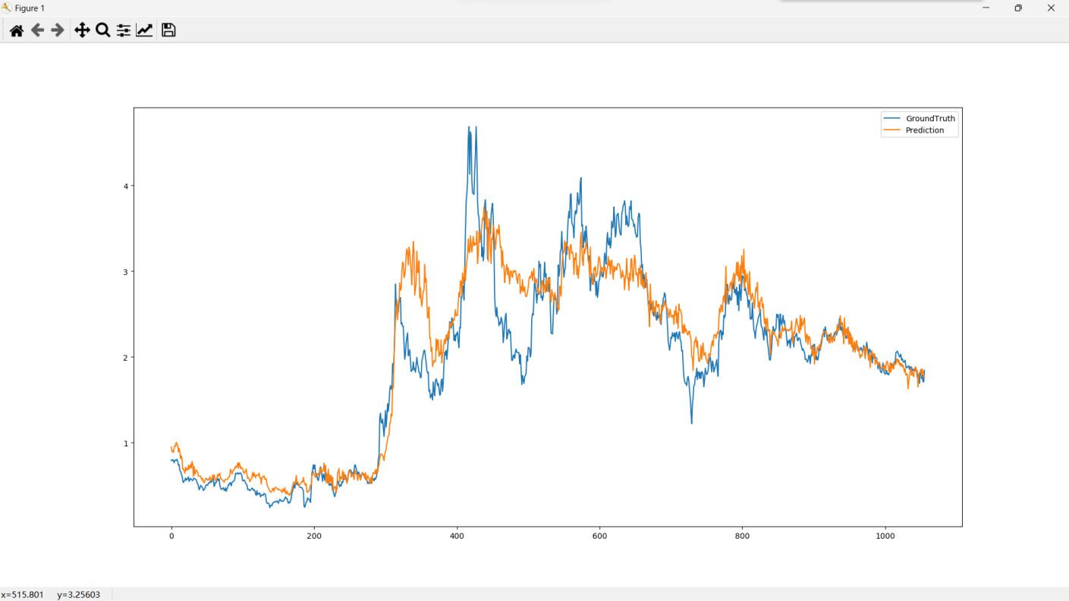

**总结：**

由于本次实验时间有限，本次股票模型预测主要依赖Informer模型实现，实际上已经有学者采用Informer和数据融合增强预处理，结合时事热点采用回归模型在股票预测上有了很不错的结果。本次实验不考虑数据处理方向，主要通过对模型参数等修改增加Informer模型对股票预测的准确度。本次实验主要创新点为引入Informer模型，与传统的LSTM模型对比，同时与Transformer模型对比，Informer模型引入了多尺度时间注意力、概率自注意力机制、掩码机制、数据嵌入和位置编码等优化策略，使Informer能够更好地捕捉时间序列数据中的时序特征和上下文信息，Informer模型在时序问题上有极好的表现，如今Informer模型已经被广泛应用于时序问题放预测上，如区域供热系统的负荷预测，基于信息员的电机轴承振动的时间序列预测，区域 ${CO}_{2}$ 排放量的预测等等。但是在股票预测上的应用仍较少，本次实验将Informer模型应用于股票预测，发现也有较好的表现，后续考虑可能通过加强数据处理来达到更可观的效果。

**注：实验复现需要修改文件路径和申请密钥（token）！！**

**文中的./路径均表示文件夹中的Informer for Stock Prediction文件夹**